**Integração Basecamp**

Integração de informações do Basecamp ao sistema de apontamento

Cliente: QSdoBrasil

CNPJ: 00.000.000/0000-00

Responsável: Gabriel Quaiotti

Projeto: Integração Basecamp

Revisão: 001 de 10/Out/2019

Objetivo:

Este documento tem como objetivo detalhar todas as atividades envolvidas no projeto do ponto de vista técnico, a ponto de permitir ao cliente ter um mapeamento das tarefas a serem executadas pela equipe da QSdoBrasil durante a implementação do projeto. Nele deverão estar listados, entre outros itens:

* Parâmetros a serem alterados ou criados
* Tabelas, campos, índices, consultas e qualquer manutenção a ser feita no dicionário de dados
* Desenvolvimentos específicos
* Integrações entre plataformas
* Relatórios e consultas a serem disponibilizados

Responsáveis

|  |  |  |
| --- | --- | --- |
| QSdoBrasil Informática |  | Razão Social Completa do Cliente |
| Nome do responsável na QSdoBrasil |  | Nome do Responsável no Cliente |
| Gestão de Projetos |  | Departamento do responsável |

**Fluxograma do processo:**

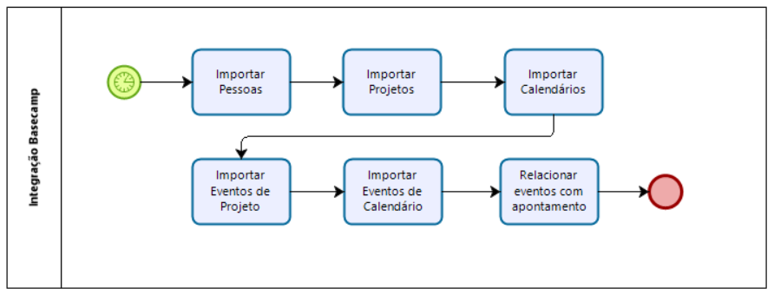

**Processos:**

O objetivo da integração de informações provenientes do Basecamp (<http://basecamp.com>) ao sistema de apontamento de horas é facilitar o relacionamento dos eventos programados no Basecamp às ordens de serviço lançadas no sistema.

A extração dos dados do Basecamp é realizada através de API JSON (<https://github.com/basecamp/bcx-api>) utilizando scripts em R (<https://cran.r-project.org/>) executados por uma tarefa do *Agendador de Tarefas do Windows*. Os dados são armazenados na base de dados basecamp do *SQL Server* e posteriormente utilizados por relatórios do *SQL Server Reporting Services*.

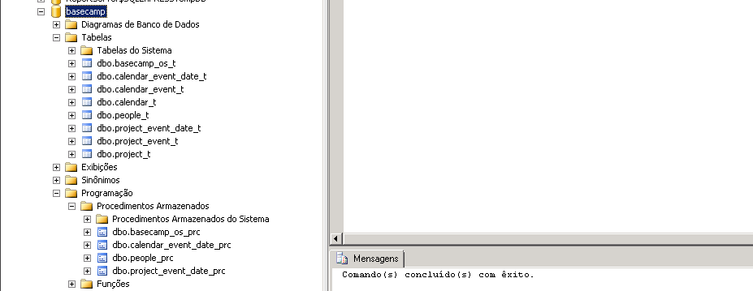

**Importar Pessoas**

Através da API <https://github.com/basecamp/bcx-api/blob/master/sections/people.md> é possível coletar os dados das pessoas disponíveis no Basecamp.

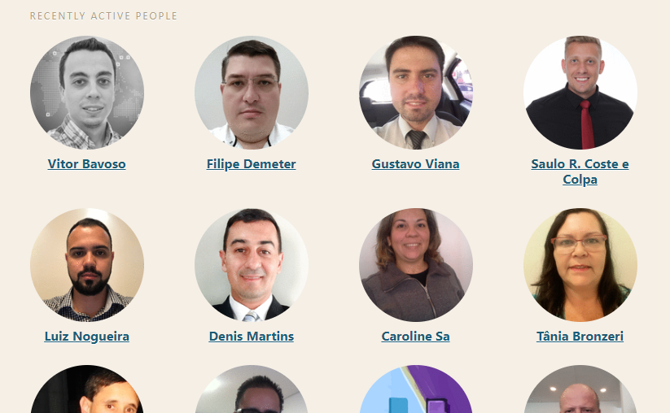

IMPORTANTE: o e-mail da pessoa é utilizado como chave para relacionar a pessoa do Basecamp a matrícula no sistema de apontamento.

|  |  |  |
| --- | --- | --- |
| Origem | Transformação | Destino |
| id |  | people_t.id |
| name |  | people_t.name |
| email_address | Somente pessoas com e-mail do domínio qsdobrasil.com, para desprezar clientes | people_t. email_address |
|  | people_prc()  Esta procedure busca o número da matrícula no sistema de apontamento através do e-mail | people_t.c_matricula |

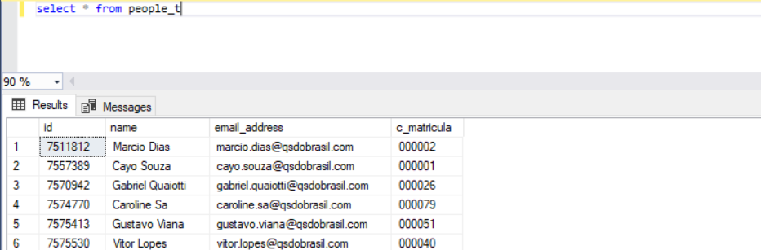

**Importar Projetos**

Através da API <https://github.com/basecamp/bcx-api/blob/master/sections/projects.md> é possível coletar os dados dos projetos criados no Basecamp.

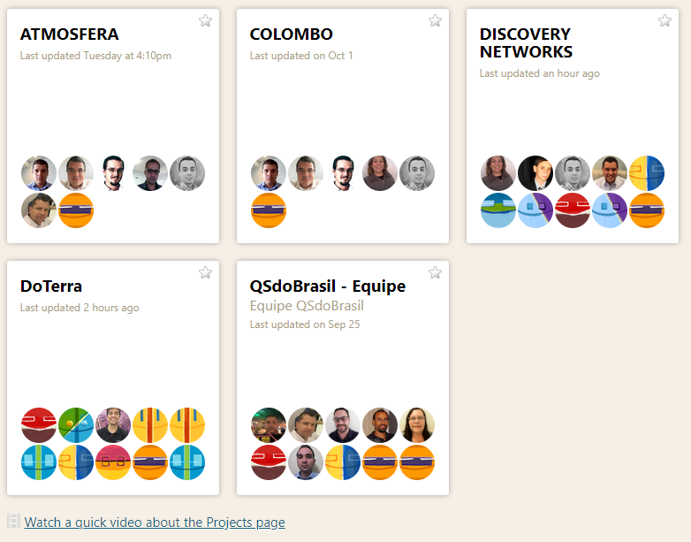

|  |  |  |
| --- | --- | --- |
| Origem | Transformação | Destino |
| id |  | project_t.id |
| name |  | project_t.name |

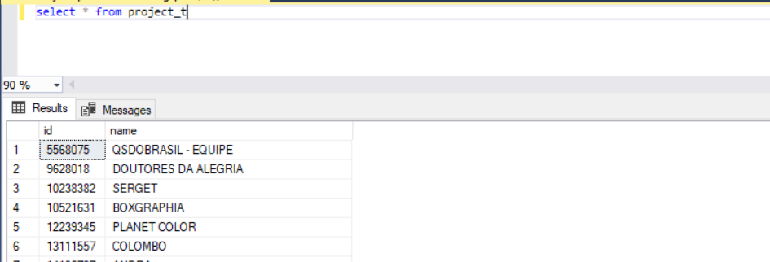

**Importar Calendários**

Através da API <https://github.com/basecamp/bcx-api/blob/master/sections/calendars.md> é possível coletar os dados dos calendários criados no Basecamp.

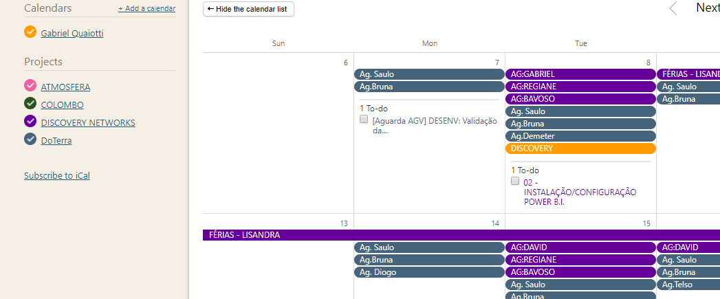

|  |  |  |
| --- | --- | --- |
| Origem | Transformação | Destino |
| id |  | calendar_t.id |
| name |  | calendar_t.name |

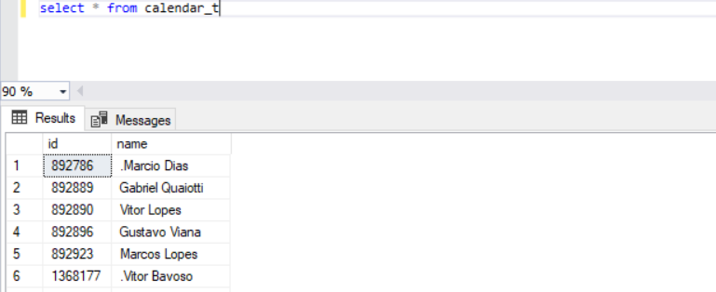

**Importar Eventos de Projeto**

Através da API <https://github.com/basecamp/bcx-api/blob/master/sections/calendar_events.md> é possível coletar os dados de eventos criados no Basecamp e que estejam associados a um projeto.

A QSdoBrasil utiliza estes eventos para gerenciar o(s) analista(s) que atuará em determinado projeto e data.

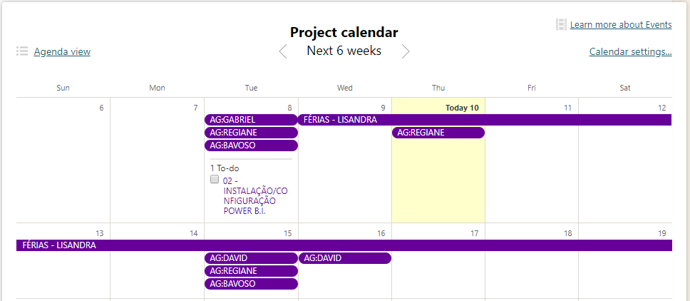

|  |  |  |
| --- | --- | --- |
| Origem | Transformação | Destino |
| project_id |  | project_event_t.project_id |
| starts_at |  | project_event_t.starts_at |
| ends_at |  | project_event_t.ends_at |
| summary | Remove tudo o que estiver entre () ou []  Remove prefixos “PR”, “QS”, “RM”, “AG”  Despreza quando contém “FERIADO” | project_event_t.summary |
| creator_id |  | project_event_t.creator_id |
| creator_name |  | project_event_t.creator_name |
|  | project_event_date_prc()  Esta procedure gera uma linha de data para cada dia entre starts_at e ends_at.  Necessário pois um evento no Basecamp pode conter mais que um dia | project_event_data_t.project_id  project_event_data_t.date  project_event_data_t.summary  project_event_data_t.creator_id  project_event_data_t.creator_name |

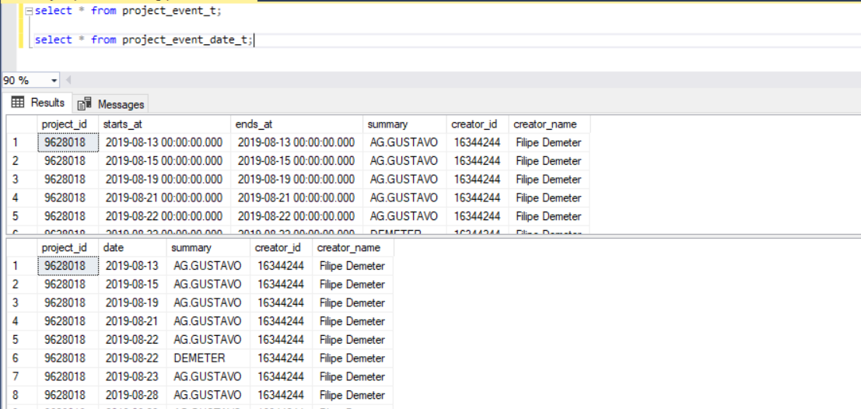

**Importar Eventos de Calendário**

Através da API <https://github.com/basecamp/bcx-api/blob/master/sections/calendar_events.md> é possível coletar os dados de eventos criados no Basecamp e que estejam associados a um calendário.

Cada analista possui um calendário no Basecamp. Cada evento determina em que projeto ele deve atuar em determinada data.

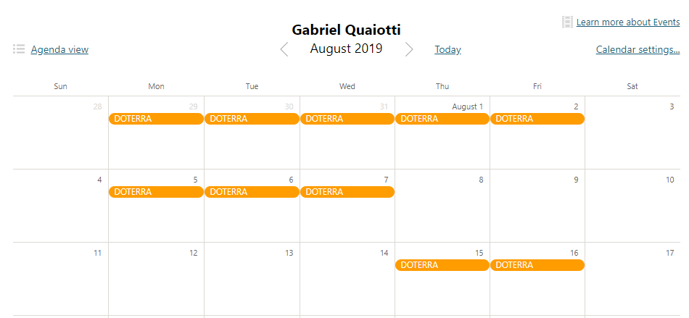

|  |  |  |
| --- | --- | --- |
| Origem | Transformação | Destino |
| calendar_id |  | calendar_event_t.calendar_id |
| starts_at |  | calendar_event_t.starts_at |
| ends_at |  | calendar_event_t.ends_at |
| summary | Remove tudo o que estiver entre () ou []  Remove prefixos “PR”, “QS”, “RM”, “AG”  Despreza quando contém “FERIADO” | calendar_event_t.summary |
| creator_id |  | calendar_event_t.creator_id |
| creator_name |  | calendar_event_t.creator_name |
|  | calendar_event_date_prc()  Esta procedure gera uma linha de data para cada dia entre starts_at e ends_at.  Necessário pois um evento no Basecamp pode conter mais que um dia | calendar_event_t.project_id  calendar_event_t.date  calendar_event_t.summary  calendar_event_t.creator_id  calendar_event_t.creator_name |

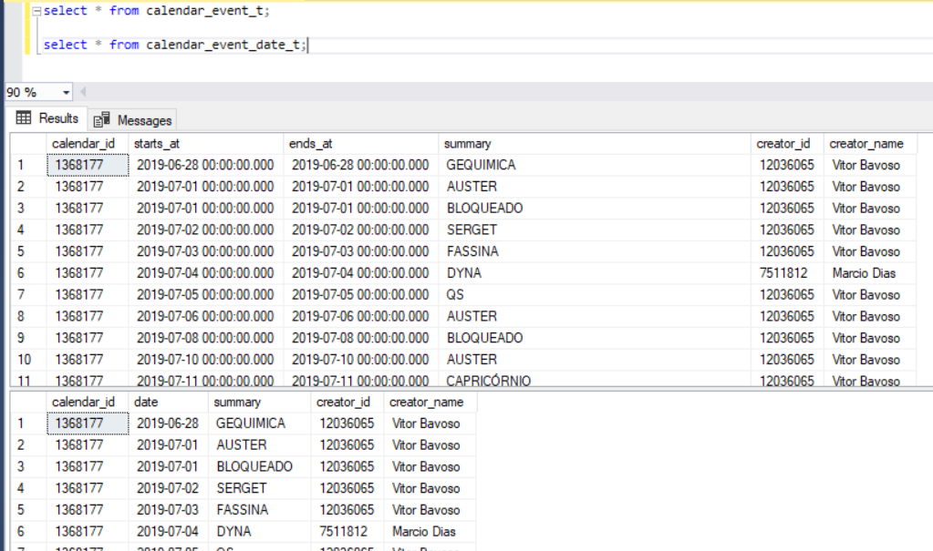

**Relacionar Eventos com Apontamento de Horas**

Após a carga completa dos dados do Basecamp estas informações são compiladas e associadas aos registros do sistema de apontamento.

IMPORTANTE: para associar um evento do Basecamp a uma ordem de serviço é necessário que haja similaridade entre o nome fantasia do cliente cadastrado no TOTVS e a descrição do evento no Basecamp. Um precisa estar contido no outro.

É sugerido que demais observações na descrição do evento no Basecamp sejam colocadas entre () ou [] para que sejam desprezadas na importação.

A procedure basecamp_os_prc é responsável por relacionar estes dados e alimentar a tabela basecamp_os_t.

**Resultado**

Após a associação dos dados é possível utilizar o relatório Apontamento X Basecamp.rdl disponível no *SQL Server Reporting Services* para analisar o resultado e identificar apontamentos sem programação no Basecamp ou programação no Basecamp sem apontamento de horas.

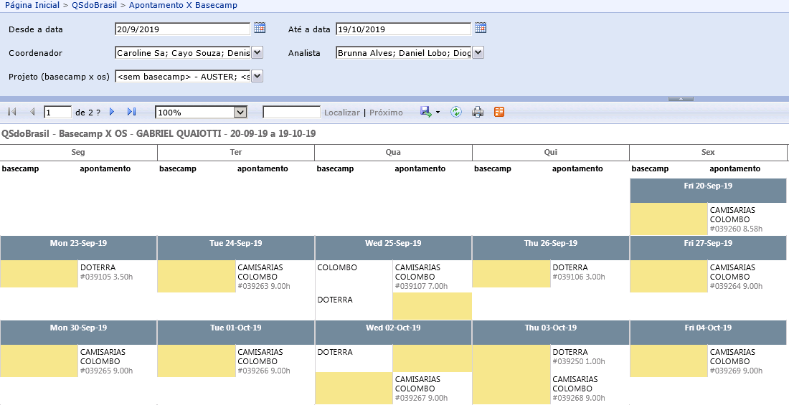

**Personalizações:**

|  |  |  |
| --- | --- | --- |
| Objeto | Tipo | Descrição |
| people.R | R Script | Carga de pessoas do Basecamp para o SQL Server |
| project.R | R Script | Carga de projetos do Basecamp para o SQL Server |
| calendar.R | R Script | Carga de calendários do Basecamp para o SQL Server |
| project_event.R | R Script | Carga de eventos de projeto do Basecamp para o SQL Server |
| calendar_event.R | R Script | Carga de eventos de calendário do Basecamp para o SQL Server |
| INTEGRACAO BASECAMP.XML | Windows Task | Executa os scritps R a cada uma hora a partir das 08:00h diariamente |
| people_prc | T-SQL Stored Procedure | Associa uma pessoa do Basecamp a uma matrícula do sistema de apontamento de horas |
| calendar_event_date_prc | T-SQL Stored Procedure | Cria um registro para cada data contida no evento |
| project_event_date_prc | T-SQL Stored Procedure | Cria um registro para cada data contida no evento |
| basecamp_os_prc | T-SQL Stored Procedure | Alimenta a tabela final com os dados do Basecamp e do sistema de apontamento relacionados |
| Apontamento X Basecamp.rdl | SQL Server Reporting Services | Relatório |

**Desvios de escopo:**

N/A